04/24-11

Kritis im Kamerafokus

Videobewachung für die kritische Infrastruktur

Krankenhäuser oder Einrichtungen der Energie- und Wasserversorgung: Sie zählen zur kritischen Infrastruktur. Aktuelle Krisen führen zu einem steigenden Bewusstsein dafür, dass sie geschützt werden muss. Vielerorts kommt daher eine Videobewachung zum Einsatz. Doch auch die dort eingesetzte Kameratechnik muss im Sinne einer lückenlosen Cybersicherheit genau auf mögliche Schwachstellen geprüft sein – damit die Sicherheitslösung nicht selbst zu Risiken führt. Dazu zählen beispielsweise Hackerangriffe. Auch gilt es im Sinne des Lieferkettengesetzes, die Hersteller der Kameras selbst genau in den Blick zu nehmen – Fragen, die Video Guard umfassend betrachtet und gelöst hat.

Jeder Sabotageakt im Bereich der kritischen Infrastruktur hat fatale Folgen. Die Angriffe können dabei hybrider Natur sein und sich sowohl auf Software als auch auf die physische Infrastruktur beziehen. Das Bundesamt für Bevölkerungs- und Katastrophenschutz und das Bundesamt für Sicherheit in der Informationstechnik betonen in diesem Kontext die Wichtigkeit, digitale und physische Angriffspotenziale zusammenzudenken. Um sensible Kritis-Einrichtungen zu schützen, werden sie vielerorts verstärkt überwacht – häufig mit Kameratechnik. Denn die intelligente Videoanalytik arbeitet wesentlich effizienter als personelle Wachdienste und ist dabei auch wirtschaftlicher.

Schwachstellen chinesischer Hersteller
In Deutschland und international kommt es vermehrt zu gezielten Hackerangriffen auf Überwachungskameras. Dabei zeigen vor allem die Produkte eines chinesischen Kameraherstellers besonders viele Schwachstellen. Diese Kameras verfügen über sogenannte Hintertüren, durch die sowohl Hersteller als auch Hacker Zugang zu den aufgenommenen Informationen der Kameras und Mikrofone erlangen. Auf diese Weise lassen sich Admin-Passwörter ändern und die Kontrolle über die Kamera übernehmen. Dadurch können geschützte Sicherheitsbereiche und vertrauliche Daten offengelegt werden. Zwar müssen Hersteller von IT-Produkten zur Kritis-Überwachung per Gesetz eine Garantieerklärung abgeben, dass das Produkt gegen Spionage, Sabotage und Terrorismus geschützt ist. Fraglich ist in vielen Fällen jedoch, wie ernst der jeweilige Hersteller Sicherheitslücken nimmt und auf diese reagiert.

Spionagefälle verhindern
Mit Video Guard steht in diesem Kontext ein bewährtes und vor allem hackersicheres Überwachungssystem zur Verfügung. Es umfasst einen Kameraturm, eine Software und eine personell besetzte Alarmzentrale. Die Kameras überwachen den zu schützenden Bereich und die Software erfasst eindringende Personen, welche umgehend an die personell besetzte Sicherheitszentrale gemeldet werden. Eine eigens entwickelte, intelligente Analysetechnologie kommt zum Einsatz. Sie nutzt ein neuronales Netzwerk und bietet so eine selbstlernende Videoanalyse. Das System wertet die digitalen Daten autonom aus und ermöglicht eine Benachrichtigung innerhalb von nur zwei Minuten. Die optimierten Reaktionszeiten tragen dem Effizienzgedanken Rechnung. Im Gegensatz zu anderen Systemen speichert Video Guard das Bildmaterial verschlüsselt in der Kamera vor Ort und überträgt es im Falle eines Alarms durch die integrierte Erkennungssoftware ebenfalls verschlüsselt an die angeschlossene Leitstelle. Der Zugriff auf die Bilder ist ausschließlich dem geschulten Leitstellenpersonal vorbehalten. Die qualitativ hochwertigen Aufnahmen zur Überwachung werden datenschutz- und compliancekonform auf deutschen Servern gespeichert. Sie entsprechen allen Gesetzen und Richtlinien und sind im Bedarfsfall vor Gericht als Beweismittel zugelassen.

Lieferkettengesetz berücksichtigt
Ein weiterer Faktor, der gegen Kameras chinesischer Hersteller bei der Kamerabewachung spricht: Diese unterstützen teilweise per Gesichtserkennung die Verfolgung von Minderheiten vor Ort. Auch dieser Aspekt sollte im Sinne des Lieferkettensorgfaltspflichtgesetzes berücksichtigt werden. „Wir haben diesen Faktor bei der Auswahl der Kameras, die wir in unser System integrieren, genau betrachtet. So ist es uns wichtig, dass alle Komponenten der Türme aus vertrauenswürdigen Quellen stammen und bei der Herstellung die Menschenrechte gewahrt werden. Daher setzen wir hauptsächlich auf Kameras von Bosch. Diese lassen keine Backdoors zu. Ein wichtiger Faktor, mit dem wir uns von Wettbewerbern differenzieren“, erklärt Jörn Windler, Geschäftsführer der International Security GmbH und President Smart Surveilance. „Mit unserer Kameratechnik und den Datensicherheitsstandards haben wir die hybriden Angriffspotenziale vor Augen und sind daher ein prädestinierter Partner für die Betreiber kritischer Infrastruktur.“

Ausblenden öffentlicher Bereiche
Die mobilen Kameratürme sind bis zu sechs Meter hoch und detektieren mit jeweils drei Ultra-Lowlight-Kameras den ausgewählten Überwachungsbereich. Öffentliche Bereiche werden softwareseitig ausgeschlossen. Die flexible An- und Abschaltung ermöglicht den bedarfsgerechten und bedenkenlosen Betrieb bei Tag und Nacht.

Video Guard bewacht Einrichtungen der kritischen Infrastruktur effizient und sicher. Die eingesetzte Technik und Software sind optimal aufeinander abgestimmt und bieten zuverlässigen Schutz vor Angriffsrisiken, wie beispielsweise durch Hacker. Alle Hersteller der einzelnen Komponenten handeln bewusst im Sinne des Lieferkettengesetzes.
ca. 5.300 Zeichen

Über Video Guard:
Video Guard umfasst eine Vielzahl mobiler Videobewachungslösungen inklusive Leitstellen- und Interventionsorganisation. Die Systeme dienen der Vermeidung geschäftsschädigender Vorfälle wie Diebstahl, Vandalismus und Baufortschrittsverzug. Sie werden insbesondere zum Schutz von Baustellen, Logistikflächen, kritischen Infrastrukturen sowie im Eventbereich eingesetzt. Angeboten wird Video Guard von der International Security GmbH mit Sitz im ostfriesischen Hesel und der BLÖMEN Verkehrs- und Sicherheitstechnik GmbH aus Gescher.

Bildunterschriften
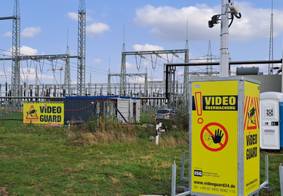
[24-11 Umspannwerk]
Auch Umspannwerke zählen zur kritischen Infrastruktur und müssen vielerorts geschützt werden, um nicht angreifbar zu werden.
Foto: Video Guard
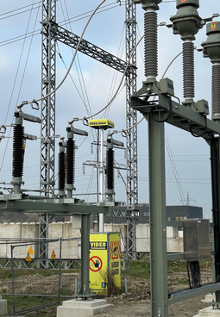
[24-11 Videobewachung]
Die mobilen Kameratürme sind bis zu sechs Meter hoch und detektieren mit jeweils drei Ultra-Lowlight-Kameras den ausgewählten Überwachungsbereich.
Foto: Video Guard

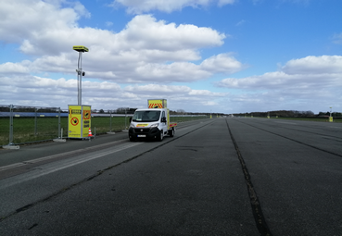
[24-11 Bewachung]
Auch großflächiges Gelände lässt sich mit Video Guard effizient sichern.
Foto: Video Guard
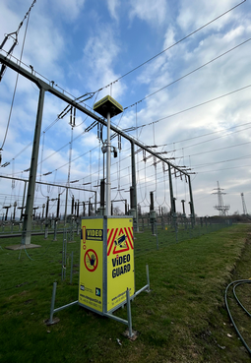
[24-11 Einsatz]
Die mobilen Kameratürme sind in kurzer Zeit installiert und einsatzbereit.
Foto: Video Guard

Rückfragen beantwortet gern:

BLÖMEN Verkehrs- und
Sicherheitstechnik GmbH
Benno Blömen
Tel. +49 (2542) 86 960 10
eMail: benno.bloemen@bloemen-vus.de
www.bloemen-vus.de
ISG International Security GmbH

Jörn Windler
Tel. +49 (4950) 8062 23
eMail: j.windler@videoguard24.de
www.videoguard24.de

Kommunikation2B

Mareike Wand-Quassowski
Tel. +49 (231) 330 49 323
eMail: m.quassowski@kommunikation2b.de
www.kommunikation2b.de

